TP3 — DAST avec OWASP ZAP
NOVA SERVICES — laboratoire pédagogique TIWAP
Rendu final — 4 novembre 2026
Périmètre de sécurité
Analyse faite seulement contre TIWAP dans un réseau Docker local isolé. L'application est publiée exclusivement sur 127.0.0.1:5000 ; MongoDB n'a aucun port hôte publié. Aucun scan actif ni cible externe n'a été utilisé.

1. Environnement et preuve de fonctionnement
Élément | Valeur réelle
Commit TIWAP | 1f9d2ac01b19c86ed20242fce5556ea77417d2a9
Versions | Docker 29.8.2 ; Compose 5.6.0 ; Git 2.56.0 ; ZAP rapport 2.17.0
Cible | http://app:5000 ; hôte 127.0.0.1:5000 uniquement
Contrôle | HTTP 200 sur http://localhost:5000/
Réseau | app: 127.0.0.1:5000 ; db: 27017/tcp interne ; zap: aucun port publié

Capture authentique de TIWAP local :
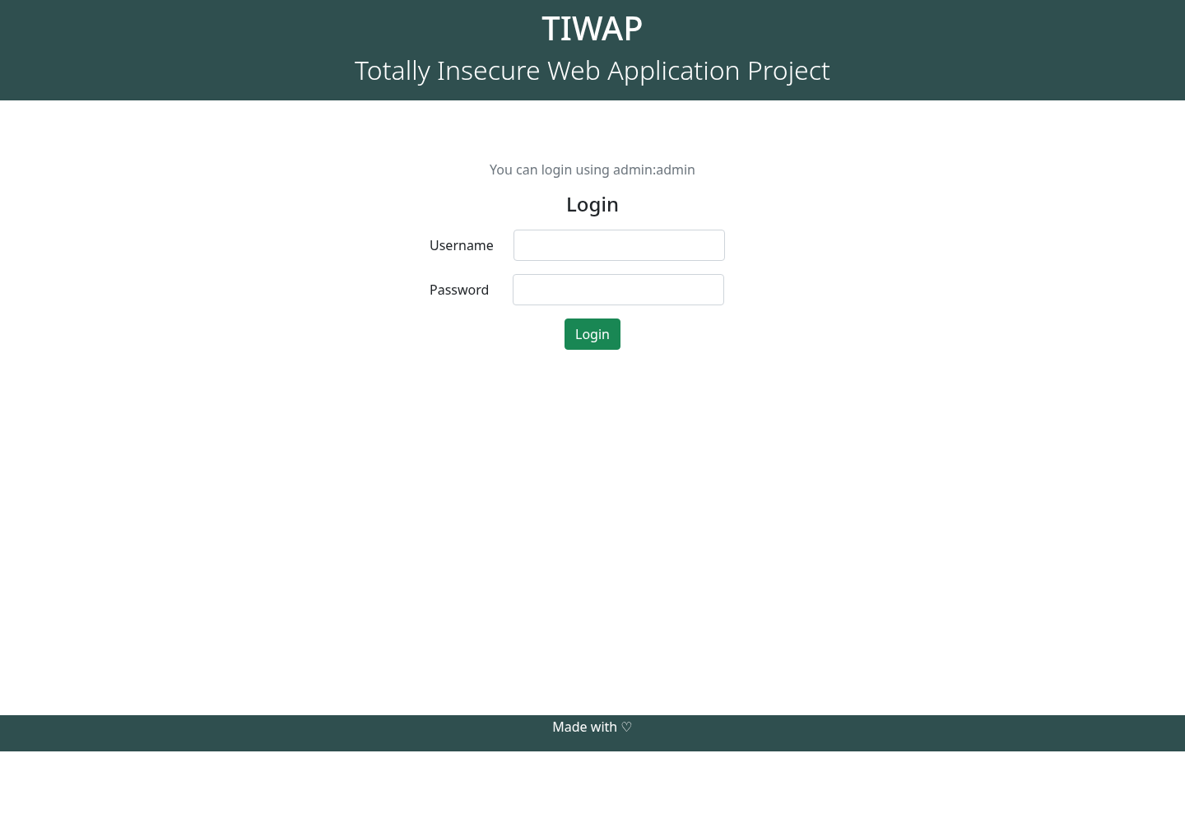

2. Durcissement du laboratoire
Le Compose amont a été adapté : 5000:5000 devient 127.0.0.1:5000:5000, le mapping 27017 est supprimé et le service ghcr.io/zaproxy/zaproxy:stable est ajouté avec depends_on app, volume ./reports:/zap/wrk/:rw et entrypoint sleep infinity. docker compose config a validé cette configuration.

3. Résultats du Baseline Scan
Le rapport JSON est parseable et le rapport HTML est présent. Cible : http://app:5000. Le rapport a été créé le 2026-11-04T08:52:21Z. Le scan a exploré 19 URL.
Niveau | Groupes JSON | Occurrences URL
Élevé | 0 | 0
Moyen | 4 | 8
Faible | 7 | 21
Informationnel | 5 | 10

Le résumé ZAP comporte 13 avertissements et 55 règles passées. Les 16 groupes JSON sont plus fins : un même contrôle peut être informationnel ou réparti sur plusieurs URL.
La commande textuellement imposée avec -r /zap/wrk/zap-report.html et -J /zap/wrk/zap-report.json a analysé la cible mais ZAP stable 2.17.0 a tenté /zap/wrk/zap/wrk/... et n'a pas créé de rapport. Même scan passif relancé avec les noms relatifs zap-report.html / zap-report.json : sortie 2, correspondant aux avertissements, et rapports produits. Ce code 2 n'est pas une panne dans l'exécution qui produit les artefacts.

4. Qualification de trois alertes réelles
Référence | Preuve réelle | Qualification et recommandation
10020 — Moyen, conf. 2 | http://app:5000 sans X-Frame-Options ni frame-ancestors | Vulnérabilité de configuration confirmée. Ajouter CSP frame-ancestors 'none' ou X-Frame-Options: DENY ; vérifier avec curl -I et re-scan.
10099 — Moyen, conf. 2 | /login 500 : SELECT username, password FROM users WHERE username | Fuite de fragment SQL confirmée ; aucune SQLi n'est prouvée. Désactiver debug, réponse générique, logs internes ; vérifier manuellement l'absence de détail.
90022 — Faible, conf. 2 | /login : HTTP/1.0 500 INTERNAL SERVER ERROR | Observation technique confirmée ; cause et impact à examiner. Corriger l'erreur, masquer les détails et re-tester.

Autres résultats : CSP, Permissions Policy, COEP/COOP/CORP et X-Content-Type-Options absents ; version Werkzeug/Python ; commentaire suspect ; demande d'authentification ; contenu cacheable ; absence de jeton anti-CSRF.

5. SAST et DAST (lien avec TP2)
sqli_medium() concatène userid dans une requête SQLite : le SAST voit ce risque source. Le DAST voit ici des en-têtes absents et des détails d'erreur exposés. Le Baseline passif ne tente aucune injection et n'a détecté aucune SQL injection. L'absence d'alerte SQLi ne prouve pas l'absence de SQLi ; des tests contrôlés autorisés seraient nécessaires. Les deux méthodes sont complémentaires.

6. Priorisation NOVA SERVICES
Réf. | Actif analogue / priorité | Responsable et vérification
10099 | Portail client — P1 : détail serveur sur login | Lead applicatif, 5 j ouvrés ; aucune trace SQL dans réponse + Baseline
10020 | Espace client — P2 : clickjacking | Plateforme web, 15 j ; en-têtes + curl -I + Baseline
90022 | Service d'identité — P2 : parcours instable | Responsable identité, 10 j ; test fonctionnel sans détail client

La priorité métier n'est pas le niveau ZAP copié automatiquement. La clôture requiert une correction, un test fonctionnel et une revérification DAST.

7. KPI DAST
KPI | Définition / source | Fréquence / décision
Alertes par priorité | Nombre P1/P2/P3 — tickets | Hebdomadaire ; escalader P1 > 0
Vulnérabilités confirmées | Confirmées / qualifiées — revue | Hebdomadaire ; arbitrer sur preuve
Corrections revérifiées | Re-tests concluants / corrections ×100 | Mensuel ; objectif 100 %
Délai médian | Médiane clôture vérifiée − qualification | Mensuel ; piloter SLA
Couverture DAST | Flux explorés / flux inventoriés ×100 | À chaque release ; compléter parcours
Échecs techniques | Scans sans rapport / scans lancés ×100 | Mensuel ; corriger CI/réseau
Faux positifs | Invalidés / qualifiés ×100 | Mensuel ; améliorer triage

8. CI/CD
Le fichier GitLab CI démarre TIWAP dans un runner Docker-in-Docker, attend http://app:5000 depuis le réseau Compose, lance seulement le Baseline passif, conserve les rapports HTML/JSON, puis arrête le laboratoire. Il requiert un runner Docker-in-Docker privilégié. Une alternative GitHub Actions ne cible elle aussi que le laboratoire du runner. Ces CI n'ont pas été exécutées dans un runner distant pendant ce rendu.

9. Réponses aux dix questions
1. Qu’est-ce que le DAST ?
Analyse de l'application en fonctionnement à partir des échanges HTTP.
2. Pourquoi ZAP Baseline ?
Exploration et contrôles passifs, adaptés à une première barrière CI.
3. Pourquoi app:5000 ?
DNS interne Docker sans exposition Internet.
4. Que signifie la sortie 2 ?
Avertissements présents dans l'exécution avec rapports ; analyser les logs si une erreur technique est affichée.
5. Une SQLi est-elle prouvée ?
Non ; le Baseline passif ne teste pas l'injection.
6. SAST contre DAST ?
Code source d'un côté, comportement/configuration réelle de l'autre.
7. Une alerte est-elle certaine ?
Non, elle doit être qualifiée et peut être un faux positif.
8. Pourquoi HTML et JSON ?
Lecture humaine, puis automatisation et métriques.
9. Pourquoi les KPI ?
Suivre risque, délais, couverture et fiabilité des scans.
10. Quand fermer un constat ?
Après correction, test fonctionnel et re-scan sans la preuve initiale.

10. Conclusion et limites
Le laboratoire est resté local et les rapports sont authentiques. Aucun résultat n'est attribué à un actif NOVA réel. Limites : le sujet Word n'était pas fourni ; ces réponses couvrent les questions usuelles. ZAP stable 2.17.0 a imposé une première exécution sans artefact puis un relancement passif avec noms relatifs ; les preuves le déclarent explicitement. Aucun scan actif et aucune SQLi confirmée ne sont revendiqués.

